人與神的智商

人的智商之於神
如同滴水之於江河湖海
人的智商重在驕傲一切是自己的成就
而神的智商
在於如何讓你覺得這一切都是你的
而不是他的贈予、操縱與安排

可憐的吊線木偶機器人
忘了自己的起源
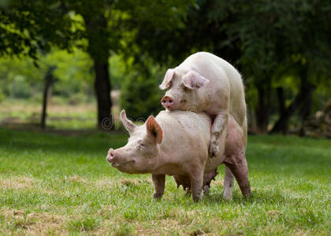
要知道
蛇能引誘人吃下毒蘋果
都是源於快樂的潛意識

如果世界是一本看不懂的
全概率天書
任何個體與世界的全概率走向
早已經算好了
人每做的一個選擇
前方的路都已是命裏的定局
每一個選項
對應一個平行世界
裡面有不同命運的你

有些人比較背
不管怎麼選
最終都匯聚到一點
這是他躲不開的命

因此
這世界像是僞隨機數
沉迷其中的個體
他只能看到假的隨機

神所創下的假象
人類從中慢慢學習
得出所謂的現代科學
只能無限接近
卻永遠無法理解
相反
研究得越深
被洗腦就越徹底
也就越難覺醒

